Informazioni sulla Barca

Come in tutte le attività anche per poter andare in barca è necessario avere almeno un briciolo di conoscenza dei termini da utilizzare. È bene fin dal principio imparare soprattutto quelli più usati mentre con l’esperienza è possibile acquisire piano piano tutti gli altri. Soprattutto quando si è in equipaggio è essenziale, per una corretta, veloce e fluida esecuzione delle manovre, per passare ordini e informazioni in modo inequivoco, conoscere la terminologia e la nomenclatura adatta. In barca non si sentirà mai dire ad esempio dammi quella corda, tira quella vela o molla quella vela ma dammi quella cima, cazza la vela o allasca la vela, pertanto è sempre utile imparare la corretta nomenclatura degli attrezzi o degli oggetti che si trovano in barca e della barca stessa. Quindi possiamo dire che il linguaggio utilizzato non è altro che un codice o un linguaggio specifico fatto di termini speciali adatti a comunicare con precisione. In questa sezione non si impareranno tutti i termini o i modi di dire esistenti ma si avrà solo una piccola infarinatura di quello che comunque si dovrà sapere mettendo piede per la prima volta su di una barca vela. Si comincia con i termini relativi allo scafo (che costituisce il corpo galleggiante).

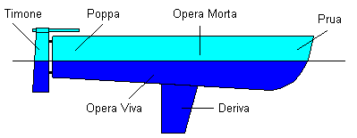

Prua
Parte anteriore dell'imbarcazione.
Poppa
Parte posteriore dell'imbarcazione.
Opera Viva
Parte dell'imbarcazione immersa nell'acqua.
Opera Morta
Parte dell'imbarcazione che emerge dall'acqua.
Linea di Galleggiamento
Linea che divide l'Opera Morta dall'Opera Viva.
Deriva
Pinna che la funzione di far procedere l'imbarcazione lungo una rotta stabilita..
Timone
Organo che governa l'imbarcazione.
Argomenti correlati:
- Manovre Fisse e Manovre Correnti
- Uso del Timone
- Virata in Prua
- Virata in Poppa
- Luci di Posizione

Manovre Fisse e Manovre Correnti
Tutta l’attrezzatura che serve a sostenere ed a governare le vele quindi albero, cavi e manovre è divisa in due categorie ben distinte:
Manovre Fisse (come ad esempio strallo, sartie e albero) e Manovre Correnti (come ad esempio amantiglio, drizze, scotte e vang). Qui di seguito una breve descrizione delle manovre più comuni:
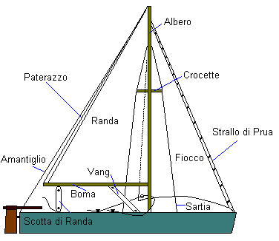
Albero
È l’elemento più importante dell’attrezzatura in quanto ha il compito di sostenere le vele.
Paterazzo
Sostiene e mantiene in posizione l’albero verso poppa.
Strallo
Sostiene e mantiene in posizione l’albero verso prua.
Sartie
Sostengono e mantengono in posizione l’albero ai lati.
Boma
E’ un’asta generalmente metallica o di legno che fissata sull’albero serve a mantenere distesa la base della randa.
Vang
E’ una manovra che serve ad impedire l’innalzamento del boma.
Amantiglio
E’ una manovra che serve a sorreggere il boma quando la randa non è issata.
Scotte
Le scotte sone delle manovre che servono ad orientare le vele rispetto al vento. Generalmente abbiamo una scotta di randa e le due scotte del fiocco (si dice scotta morta del fiocco la scotta che secondo l’andatura dell’imbarcazione non è cazzata o più semplicemente non si trova in trazione).
Drizze
Sono le manovre che generalmente vengono utilizzate per issare ed ammainare le vele (esempio: drizza della randa, drizza del fiocco).
Uso del Timone
Il timone è composto da due parti ben distinte: la pala e la barra ed è fissato sulla poppa dell’imbarcazione tramite delle femminelle e degli agugliotti (vedi disegno).
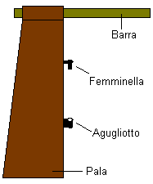
Normalmente sulla pala stanno gli agugliotti e sullo specchio di poppa stanno le femminelle. La barra viene utilizzata per manovrare la pala e quindi permette di governare la barca e modificarne la direzione.
La pala si trova esattamente sull’asse longitudinale della barca e generalmente allineata alla deriva. Il meccanismo dell’utilizzo del timone è molto semplice da spiegare in quanto bisogna tenere soprattutto conto dell’acqua che scorre sulla pala. Modificando l’angolo d’incidenza della pala rispetto all’asse longitudinale della barca spostando la barra a destra o a sinistra, l’acqua esercita una spinta sulla pala stessa creando in questo caso un effetto chiamato forza idrodinamica.
Perché il timone sia efficace, senza agire da freno, bisogna evitare colpi di barra troppo forti. Anche angoli di barra superiori a 45° sono inutili e dannosi (frenano moltissimo).
Il timone è un organo di governo dinamico (come il volante delle auto). Se la barca non si muove o è molto lenta il timone è inefficace, più la barca è veloce più è manovriera.
Barra a Sinistra
La forza idrodinamica agisce sul lato destro della pala e spinge a sinistra la poppa della barca: la prua si orienta verso destra.

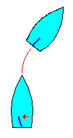
Barra a Dritta
La forza idrodinamica agisce sul lato sinistro della pala e spinge a destra la poppa della barca: la prua si orienta verso sinistra.
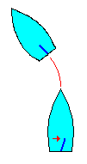
Virata in Prua
La virata in prua viene utilizzata nelle andature di bolina e viene eseguita per cambiare le mure passando attraverso l’angolo morto del vento. Questa virata si esegue sfruttando l’abbrivio della barca in quanto è necessario ad un certo punto attraversare l’angolo morto del vento senza l’ausilio delle vele.
La manovra da effettuare è molto semplice ma comunque occorre sempre una buona coordinazione tra i membri dell’equipaggio. Si comincia mettendo la barca di bolina (veloce), quando il timoniere lo riterrà opportuno ordinerà " pronti alla vira ". TUTTI dovranno rispondere " pronti ". Il timoniere risponderà " viro " portando la barca all'orza (verso il vento) e quando la vela di prua (fiocco, genoa, ecc.) comincia a fileggiare viene filata la scotta e cazzata sulle nuove mura. La scotta della randa rimane cazzata e passa da sole sulle nuove mura. Si riporta la barra al centro.

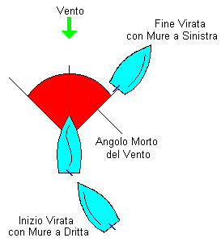

Errori
La virata può fallire se :
- la manovra è iniziata con la barca poco veloce.
- la scotta del fiocco è stata lascata troppo presto.
- la barra è stata riportata al centro troppo presto.
- la scotta del fiocco viene cazzata troppo presto sulle nuove mura.

Virata in Poppa
Al contrario della virata in prua la virata in poppa (detta strambata o abbattuta) si esegue ricevendo il vento da poppa quindi avremo sempre la spinta del vento sulle vele e la barca sempre veloce.
Il timoniere informerà l'equipaggio delle sue intenzioni, puggerà fino a portarsi con il vento in fil di ruota (il fiocco sventato dalla randa andrà passato mettendosi a farfalla). A questo punto il timoniere ordinerà "pronti a strambare". Quando TUTTO l'equipaggio avrà risposto " pronti " ordinerà " strambo " recuperando velocemente la scotta della randa. Quando questa sarà quasi centro con un leggero colpo alla puggia la si farà passare lascandola velocemente e controbilanciando la tendenza orziera della barca con una " contro puggiata ".

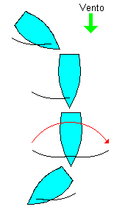

Errori
La strambata può fallire se:
- si tenta di strambare senza essere in poppa.
- strambata involontaria (la scotta non è stata cazzata velocemente).
- non si lasca la scotta randa velocemente.
- non si da la " contro puggiata".
Avvertenze
Occhio alla testa quando passa il boma.
Note
Nel disegno schematico che segue non bisogna farsi ingannare dalla posizione della vela molto avanzata, infatti nel disegno viene tenuto conto del movimento della randa ( o boma ) e non della vela di prua.

Luci di Posizione
In navigazione notturna la regola principale di base ( soprattutto per le piccole imbarcazioni ) è quella di non passare inosservati, infatti oltre che vedere è meglio fare in modo di essere visti.
Per questo, sulla barca, vengono installate le luci di posizione (o fanali) la cui disposizione è regolamentata da norme precise che sono menzionate nel "Regolamento per prevenire gli abbordi".
Le luci di posizione oltre a segnalare la presenza di un’imbarcazione nelle vicinanze, ci indicano anche in che direzione sta navigando.
Brevemente alcune regole per la loro disposizione:
Una barca di meno di 7 metri non sono tenute ad avere le luci di posizione. Devono almeno disporre di fanale bianco o sulla testa d’albero oppure pronto ad essere mostrato quando richiesto.
Una barca con meno di 20 metri deve avere tre fanali distinti: uno rosso a sinistra, uno verde a dritta ed uno bianco a poppa. Volendo può essere montato un solo fanale in testa d’albero che le riunisce tutte.
Una barca con più di 20 metri deve avere le stesse luci ma queste devono essere obbligatoriamente distinte.
Una barca che va a vela e a motore deve avere un fanale bianco in testa d’albero (di giorno un cono nero con la punta rivolta verso il basso fissato a prua). In questo caso il fanale montato in testa d’albero che riunisce tutte le luci non può essere utilizzato.
Le luci di posizione laterali devono obbligatoriamente avere un settore di dieci quarte (112,5°) ed una portata minima di un miglio.
La luce di poppa deve avere obbligatoriamente un settore luminoso di dodici quarte (67,5°) ed una portata minima di due miglia.
La luce in testa d’albero (per quando si naviga a motore) deve avere obbligatoriamente un settore luminoso di 20 quarte (112,5° su ciascun lato partendo da prua).

Informazioni sulle Vele

Anche per quanto riguarda le vele è necessario avere una certa dimestichezza con la nomenclatura ed i termini più usati in modo tale da poter sapere di che cosa si sta parlando. Nell’immagine seguente vengono visualizzate due vele classiche (randa e fiocco) e la relativa terminologia. Le vele vengono issate per mezzo di drizze e vengono regolate (allascate, cazzate o filate) per mezzo di scotte. Le drizze vengono fissate ai punti di penna ( o di drizza ) tramite i grilli (aste o tondini di metallo piegati ad U con le estremità appiattite o forate in modo da potervi inserire un perno detto traversino. Le scotte (per esempio quelle del fiocco) possono essere fissate al punto di scotta tramite gasse (nodi per formare un anello al termine di una cima così che essa possa serrare senza strozzare; ne esistono di vari tipi, la più nota e la gassa d'amante usata per fissare appunto le scotte alla vela, essendo un nodo facile da sciogliere dopo che è stato sottoposto a forte tensione.
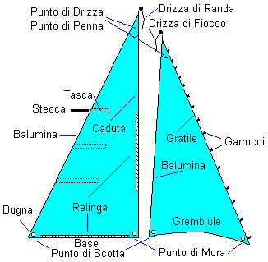
Relinga
Cima posta su un bordo della vela come rinforzo dell'orlatura e che va inferita nelle apposite canalette dell’albero e del boma.
Tasca
Apposita tasca cucita sulla vela dove vengono infilate le stecche.
Stecca
Generalmente di legno o materiale sintetico vengono inserite nelle tasche della vela e servono per irrigidire la balumina non permettendo il fileggiare e migliorandone l’aerodinamica.

Balumina
Caduta poppiera di una vela cioè punto di uscita del vento.
Gratile
Ha la stessa funzione della relinga.
Garroccio
Gancio che permette di fissare e mantenere il gratile del fiocco aderente allo strallo.

Ricordare che:
Una vela non va montata o smontata ma si arma e si disarma.
Una vela non si tira ne su ne giù ma si issa o si ammaina.

Qui di seguito una breve descrizione delle vele più comuni:
Randa
Vela di forma triangolare issata a poppavia dell'albero.
Fiocco
Termine generico di una vela di prua (cioè a pruavia dell'albero) a taglio triangolare; normalmente inferita lungo lo strallo, assume nomi diversi a seconda delle dimensioni, della forma, del peso del tessuto e del suo uso specifico (genoa leggero o pesante, fiocco 1, 2, 3, olimpico, trinchetta, yankee, tormentina, ecc.).
Tormentina
Piccola vela triangolare di prua (fiocco), di tessuto particolarmente robusto tale da potere essere tenuta issata anche in condizioni di vento forte o burrasca.
Genoa
E’ il fiocco di bordo dalle maggiori dimensioni, con una lunga base così che la bugna, nelle andature di bolina, è a poppavia dell'albero di una distanza pari anche alla metà di quella tra l'albero stesso e il punto di mura (genoa al 150%); così chiamato dagli inglesi, deve il suo nome alla città di Genova dove fu utilizzato per la prima volta nel 1926 in occasione delle regate internazionali di febbraio.
Spinnaker
Grande vela di prua utilizzata nelle andature portanti e perciò molto concava; è caratterizzata da un taglio simmetrico che ricorda un triangolo isoscele dai lati curvi verso l'esterno (le spalle dello spi); costruita in leggerissimo nylon (tessuto che può essere colorato senza alterarne le caratteristiche) può avere un'area grande oltre il doppio del genoa ed è murata fuori bordo mediante l'uso del tangone.
Gennaker
Vela di prua dalle notevoli dimensioni e di forma asimmetrica che viene murata come un genoa non inferito. Viene utilizzato con andature dal lasco alla bolina larga.

Gli argomenti collegati alle informazioni sulle vele sono i seguenti:
- regolazione
- riduzione di velatura

Regolazione delle Vele
Una volta che è stata identificata la direzione del vento, le vele vanno regolate in modo da poter sfruttare appieno la sua spinta. Per questo bisogna sempre tenere sotto controllo le vele ed in base all’andatura o ad un’eventuale minimo cambiamento di rotta ed il relativo angolo di entrata del vento, è necessario, con particolari manovre, procedere alla loro regolazione.
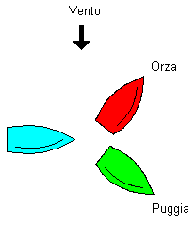
Bisogna sempre tener presente che in caso di variazione di rotta la regolazione viene fatta CAZZANDO o ALLASCANDO le vele. Queste si cazzano quando si fa ORZARE l’imbarcazione, cioè quando si porta la prua della barca verso la direzione da cui proviene il vento. Oppure si allascano quando si fa PUGGIARE l’imbarcazione, cioè quando si allontana la prua della barca dalla direzione da cui proviene il vento.
Generalmente si dice che una vela:
Fileggia
Una vela fileggia quando sbatte o sventola. Questo indica che la vela è troppo allascata oppure controvento.
Punge
Una vela punge quando è troppo allascata. In questo caso bisogna cazzare la scotta (cioè aumentarne la tensione) e far avvicinare la vela verso il centro della barca.
Porta Bene
Una vela porta bene quando è regolata correttamente.
E’ troppo Cazzata
Quando una vela è troppo cazzata è necessario allascare la scotta (cioè diminuire la tensione) e far allontanare la vela dal centro della barca.
Di norma per regolare correttamente una vela questa si allasca finchè non comincia a fileggiare. A questo punto si comincia a cazzare un poco alla volta fino a quando non si raggiunge la regolazione voluta, cioè fino a quando la vela non comincia a portare bene.

Riduzione della Velatura
Tutti gli scafi sono progettati per navigare con piccoli angoli di sbandamento ma, al rinforzare del vento, la barca sbanderà sempre di più rendendo la velatura e l'opera viva meno efficienti, nonchè la vita a bordo molto scomoda. La velatura dovrà essere sempre commisurata all'intensità del vento.
L’operazione di riduzione della velatura della randa esposta al vento è detta PRENDERE I TERZAROLI o PRENDERE UNA MANO DI TERZAROLI ; in questo caso si riduce la vela ammainadone solo una frazione e serrandola con i MATAFIONI (appunto cimette utilizzate per legare la vela dopo averla ridotta).
Il fiocco viene invece sostituito o, nel caso che la barca sia dotata di avvolgifiocco, parzialmente avvolto.
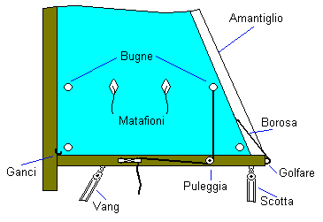
Brevemente la serie di operazioni da effettuare per procedere con la riduzione della randa :
- ci si mette di bolina
- si allasca il vang e la scotta della randa
- si cazza l’amantiglio
- si allasca la drizza della randa e si fa scendere la bugna dei terzaroli fino alla trozza
- si fissa la bugna sul gancio della trozza
- si mette in tensione la drizza
- si tende la borosa fino a quando la bugna del nuovo punto di scotta aderisce al boma
- si da volta alla borosa
- si cazza la scotta ed il vang
- si allasca l’amantiglio
- si cazza la scotta della randa
- si procede con la nuova regolazione delle vele
- la frazione di randa che è stata ridotta viene raccolta con i matafioni

Attenzione
queste operazioni vanno sempre fatte in SICUREZZA (meglio troppo presto che troppo tardi).
UNA MANO PER TE, UNA PER LA BARCA.
Avvertenze
- non terzalorare con poca acqua sottovento.
- mantenere la barca veloce e manovriera.
Informazioni sul Vento

Come sappiamo è il vento il motore principale della barca a vela, ma quello che non sappiamo è che abbiamo a che fare con tipi di vento diversi. Infatti le forze applicate e necessarie per il movimento della barca sono due : il vento reale (VR) ed il vento di velocità (VV); queste due forze combinate insieme danno origine al vento apparente (VA).
VENTO REALE
È la massa d’aria che si sposta rispetto alla terraferma, quello che si chiama semplicemente vento. Il vento reale può variare in qualsiasi momento, sia d’intensità che in direzione.
VENTO DI VELOCITA’
E’ la massa d’aria che si crea allo spostamento di un oggetto verso il punto in cui si sta dirigendo. Quindi più alta è la velocità e più intenso è il vento di velocità (uguale e opposto alla nostra velocità). Il vento reale è quello che permette di far muovere la barca ma quando noi ci spostiamo entra in gioco anche il vento di velocità. Naturalmente è impossibile distinguere le due masse d’aria ma la combinazione di queste due forze genera il vento apparente.
VENTO APPARENTE
E’ la massa d’aria in movimento che si percepisce stando in barca. E’ molto importante in quanto è in base ad esso che vengono regolate le vele. Anche questo è un vento reale ma per capire bene la sostanziale tra i due bisogna sapere che:

- il vento reale si sposta rispetto alla terraferma.
- il vento apparente si sposta rispetto ad un oggetto in movimento.
- il vento apparente varia in funzione delle andature : rinforza di bolina e si affievolisce in poppa.
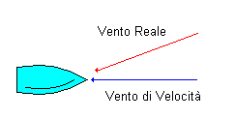
Gli argomenti correlati al vento sono i seguenti :

- Direzione
- Orientamento
- Direzione della barca
- Andature della barca
Direzione del Vento
Chi va in barca vela deve sapere in ogni momento da che parte arriva il vento e sapersi orientare rispetto ad esso. Per riuscire a capire da che parte arriva il vento ci sono molti sistemi e accorgimenti:

- sensibilità della pelle
- sibilo del vento uguale nelle due orecchie
- increspature sulla superficie
- segnavento
- barche alla fonda e al gavitello
- se vicini alla costa, eventuali colonne di fumo
La Rosa dei Venti mostra i nomi dati nell'antichità alle otto direzioni da cui possono spirare i venti.
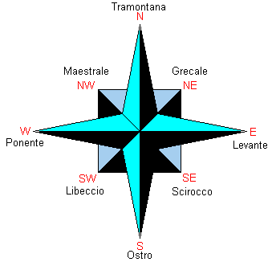

Orientamento
Quando navighiamo i riferimenti immediati che siamo in grado di percepire sono la direzione del vento e il punto nel quale ci troviamo quindi possiamo dire che l’intero spazio in cui stiamo navigando si può considerare sopravento e sottovento. Naturalmente si è sopravento o sottovento rispetto a qualsosa (scogli, boa, barca, costa, ecc.) e anche la imbarcazione stessa ha sempre un fianco sopravento (quello colpito prima dal vento) e un fianco sottovento.
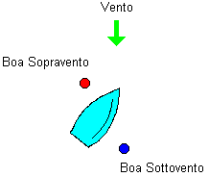
Si può quindi percepire che la fiancata che riceve prima il vento è quella che identifica la mura con cui un’imbarcazione sta navigando.
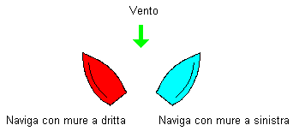

Direzione della Barca
Come abbiamo già detto una barca a vela si muove sempre in riferimento alla direzione da dove proviene il vento. Da qui si deve tener presente che ogni cambiamento di direzione dell’imbarcazione è effettuata sempre rispetto al vento ed i termini per indicare tale direzione sono i seguenti:
Orzare
Portare la prua dell’imbarcazione verso la direzione da cui proviene il vento (si porta la barra del timone sottovento)
Puggiare
Portare la prua dell’imbarcazione lontano dalla direzione da cui proviene il vento (si porta la barra del timone sopravento).
Accostare
E’ un cambio di direzione o correzione senza cambiare la mura con cui si sta navigando.
Cambiando la direzione della barca rispetto al vento e aumentando o diminuendo l’angolo di incidenza che questo ha sulle vele si cambia l’andatura.

Andature della Barca
Quando modifichiamo la nostra direzione, cioè aumentiamo o diminuiamo l’angolo di incidenza che il vento ha sulle vele, si dice che cambiamo andatura. Le andature possono essere così elencate:
Bolina
andatura che si effettua mantenendo una rotta il più possibile contraria alla direzione di arrivo del vento. Si distingue in bolina stretta ( 40-45 gradi ), bolina ( 45-55 gradi ) o bolina larga ( 60-80 gradi ) a seconda dell'ampiezza dell'angolo al vento.
Traverso
90 gradi rispetto alla direzione del vento.
Lasco
Si distingue in: lasco: (100-130 gradi) e gran lasco (140-170 gradi).
Poppa o Fil di Ruota
180 gradi rispetto alla direzione del vento.
Angolo Morto o Letto del Vento
E’ un angolo di circa 90°. In questo angolo le vele fileggiano anche se sono cazzate al massimo (a ferro), l’azione propulsiva del vento finisce e l’imbarcazione non avanza.
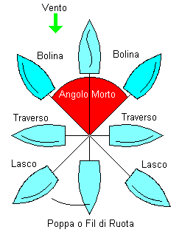

Informazioni sul Comportamento

Ormeggio
Quando si vuole attraccare, per qualsiasi motivo, ad una banchina ed ormeggiare la barca, è necessario eseguire questa operazione molto attentamente in quanto è utile fare attenzione che l’imbarcazione sia tenuta saldamente in posizione da un certo numero di cime (generalmente almeno due) e fare in modo che questa non salti, non picchi contro la banchina oppure scappi via...
Come dall’immagine esistono tre tipi di ormeggio:

- quello di poppa
- quello di prua
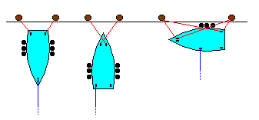
- quello all’Inglese

Generalmente, prima di procedere con l’ormeggio si procede a:
- Controllare tutte le informazioni riguardanti il fondale, banchine, scogli, secche, ecc.
- Si entra a velocità molto contenuta.
- Si sceglie (quando è possibile) il posto ideale per l’ormeggio.
- Si preparano le cime
- Si preparano i parabordi (nodo parlato)
- Si prepara l’ancora (quando è necessaria).
- Si effettua l’ormeggio.
Naturalmente queste operazioni possono essere condizionate da diversi fattori, per esempio la direzione del vento in questo caso l’operazione di ormeggio varia a seconda che il vento arrivi direttamente dalla banchina, oppure parallelo alla banchina ed infine quando il vento ci spinge verso la banchina stessa.
Le cime di ormeggio non deve essere messe in tensione massima, è meglio lasciarle sempre un po’ morbide.

Partenza e Arrivo
La partenza è molto meno faticosa di un arrivo in quanto, una volta armata la barca, è sufficiente lasciare la banchina ( ed il porto ) a velocità contenuta facendo sempre molta attenzione alle imbarcazioni vicine.
Generalmente si parte a motore, si raggiunge la zona desiderata, si porta la prua dell’imbarcazione al vento, si issano le vele e si spegne il motore.
Se le condizioni ed il vento lo consentono è possibile partire dalla banchina anche con le sole vele.
Anche l’arrivo, come per la partenza e l’ormeggio, è condizionato dalla forza del vento.
Generalmente, per un rientro a motore si eseguono le seguenti operazioni:

- Ci si porta con la prua al vento (le vele fileggiano e non hanno più resistenza al vento).
- Si ammaina la vela di prua.
- Si accende il motore al minimo.
- Si preparano i parabordi (nodo parlato).
- Si cazza l’amantiglio.
- Si ammaina la randa.
- Si entra lentamente in porto.
- Ci si prepara per l’ormeggio.
Diverso è il rientro a vela e per questo tipo di operazione è sempre importante sapere da che direzione arriva il vento.
Presa di Gavitello
Molte volte, quando ne esiste la necessità, bisogna ormeggiare in una zona posta al di fuori del porto e della banchina, bisogna ormeggiare al gavitello.
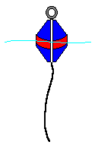

Il gavitello è una piccola boa o un altro oggetto galleggiante che segnala la presenza di un corpo morto o un’ancora, a cui è collegata mediante un cavo chiamato grippia. Questa combinazione di oggetti ha lo scopo di consentire l’ormeggio ad una imbarcazione.
Ci si avvicina al gavitello da sottovento facendo bordi di bolina larga (se è possibile è meglio avere il fiocco ammainato in modo da avere sgombra la prua). A mezza lunghezza o ad una lunghezza dal gavitello si orza (si porta la prua al vento) e ci si dirige, sfruttando l’abbrivio, su di esso.
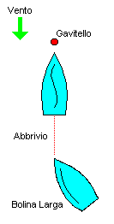
Bisogna sempre avere una buona velocità perché il timone risponda, ma non troppa perché la barca non percorra troppa acqua sull’abbrivio. Le scotte sono complete allascate per evitare che le vele prendano vento e lasciate libere di fileggiare.
Vengono messe in chiaro le cime necessarie all’ormeggio. Una volta agganciato il gavitello si fa passare una cima (preventivamente fissata alla barca su di una galloccia) entro la gassa della boa, si recupera la cima e si da volta.
Successivamente si utilizza un’altra cima che viene fissata alla gassa del gavitello con un’altra gassa. Questa seconda cima viene utilizzata come ormeggio di sicurezza.
Dopo l’operazione di ormeggio le vele, prima il fiocco e poi la randa, vengono ammainate.
A motore questa è una delle manovre più semplici da eseguire in quanto è possibile rimanere fermi con la prua al vento.
Gli argomenti correlati al comportamento sono i seguenti:

- buona condotta

Regole di Buona Condotta
In barca a vela per prevenire gli abbordi è bene sapere quali sono le regole e le norme di governo e di rotta ed è necessario che tutti rispettino queste norme. Le norme sono tassative ed elastiche allo stesso tempo in quanto si basano più sui doveri che sui diritti di ciascuno.
In base a quanto detto, per chi naviga a vela è bene che sappia che:
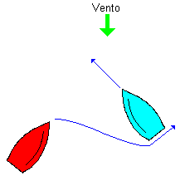

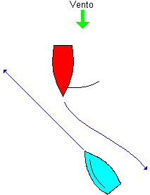
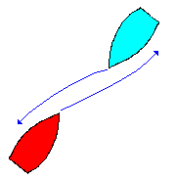
La barca con mure a sinistra deve lasciare libera la rotta a quella con le mura a dritta.
La barca sopravento deve lasciare libera la rotta a quella sottovento che naviga sulle stesse mura.
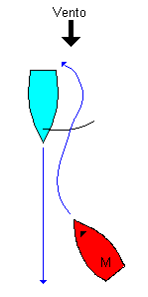
Se si va a motore si deve lasciare libera la rotta a tutte le barche a motore avvistate di prua a dritta.

Una barca a motore deve lasciare libera la rotta alla barca che naviga a vela.
Quindi riassumento ci si sposta dalla propria rotta quando:

- si incontra una barca con mure a dritta mentre si sta navigando con mure a sinistra
- si sta navigando sopravento
- si sta navigando a motore

Naturalmente, oltre che a rispettare queste piccole regole è bene comunque navigare secondo le regole della prudenza e della pazienza.
Quindi anche nel caso si avesse precedenza su di un’altra imbarcazione ma questa non da nessun segno di lasciarvi libera la rotta, prudentemente è meglio virare che ... cozzare!
Informazioni sul Carteggio
In termine marinaro carteggiare significa riscontrare sulla carta nautica un viaggio che una barca deve affrontare o sta già affrontando. Nella sua essenza è quindi la determinazione del percorso ottimale e la continua verifica che lo si sta effettivamente seguendo.
Per poter carteggiare sono necessari alcuni strumenti che qui di seguito

Carte Nautiche
Sono delle particolari carte geografiche che riproducono la superficie terrestre secondo la proiezione di Mercatore in cui paralleli e meridiani sono tutti perpendicolari tra loro. Questo comporta che l’uguaglianza degli angoli viene rispettata mentre le distanze sono deformate e sulla carta risultano crescenti andando dall’equatore ai poli. Visto che la misurazione degli angoli è essenziale per la navigazione tutte le carte nautiche sono generalmente realizzate con il sistema di Mercatore.
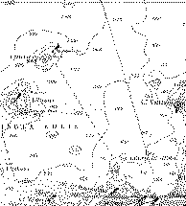
Portolani
Sono pubblicazioni edite dall'lstituto Idrografico della Marina contenenti notizie particolareggiate e descrizioni di ogni tratto di costa con riferimenti su tutti i punti cospicui; fornisce inoltre indicazioni sui regimi dei venti e sulle correnti nonchè suggerimenti per le entrate nei porti, gli ancoraggi ecc.
Elenco dei fari e dei segnali da nebbia
Le posizioni e le caratteristiche di tutti i segnali luminosi sono riportate in questa pubblicazione edita dall’Istituto Idrografico della Marina. Sulle carte nautiche sono rappresentati da dei segnali a forma di goccia con al fianco una descrizione sommaria del segnale.
Bussola di rilevamento
Bussola portatile munita di collimatori per potere rilevare lungo quale angolo rispetto al Nord è visto dalla barca un oggetto o un punto cospicuo.
LOG
Strumento per contare le miglia percorse e la velocità della barca.
Scandaglio
Strumento per misurare la profondità; lo scandaglio più semplice è formato da un piccolo peso a cui è attaccata una lunga sagola su cui sono fatti dei nodi, ad esempio ogni metro: calato il peso in acqua si lascia scorrere la sagola contando i nodi fino a quando il peso non ha raggiunto il fondo.
Binocolo
Compasso
Serve per misurare le distanze e la velocità sulle carte nautiche.
Squadrette
Servono per misurare le rotte e tracciare i rilevamenti sulle carte nautiche.
Matite
Blocco per Appunti
Diario di Bordo
Gli argomenti correlati al comportamento sono i seguenti:
- Coordinate geografiche
- Come fare per…
- Formule di calcolo
- Cenni di meteorologia

Coordinate Geografiche

La necessità di disporre di un sistema di riferimento semplice e comprensibile a tutti a portato alla suddivisione della sfera terrestre in un grigliato formato da 180 paralleli e 360 meridiani.
I PARALLELI come dice il nome stesso sono circonferenze tracciate su piani paralleli all’Equatore (che rappresenta il parallelo 0 di riferimento). La suddivisione convenzionale è tale che ve ne sono 90 nell’emisfero Nord e altrettanti nell’emisfero Sud.
I MERIDIANI sono invece tutti semicerchi massimi, cioè hanno tutti uguale e massima lunghezza possibile, pari alla semicirconferenza del globo terrestre, andando dal Polo Nord a quello Sud. Su ogni punto della superficie terrestre essi sono sempre perpendicolari ai Paralleli, mentre tra loro si congiungono ai Poli. I Meridiani sono 360; 180 si considerano da Greenwich verso Est e 180 verso Ovest fino all’antimeridiano di Greenwich.
Sia per i Paralleli che per i Meridiani l’unità di misura è il grado ( ° ), pari a 360-esima parte di un cerchio; un grado è a sua volta suddiviso in 60 primi ( ‘ ) e in decimo di primo.
Si definisce LATITUDINE la distanza angolare individuata su un arco di meridiano tracciato tra l’Equatore e il punto considerato, distanza misurata sempre in gradi, primi e decimi di primo e accompagnata dall’indicazione N (Nord) o S (Sud). Ad ogno grado di Latitudine corrispondono convenzionalmente 60 Miglia Marine, così che un miglio marino, cioè un 1’ di Latitudine, equivale a 1852 metri.
Con il termine di LONGITUDINE si indica invece l’arco di parallelo che viene a determinarsi tra il meridiano di riferimento ( Greenwich ) e il punto in esame. Dovrà essere sempre accompagnata dall’indicazione E (Est) o W (Ovest) sempre rispetto a Greenwich. Il Grado di Latitudine rappresenta la distanza angolare dall’uno all’altro dei 90 paralleli considerati. 1° grado di latitudine, pari a 60’ corrisponde a 60 miglia. 1’ di latitudine equivale alla distanza di un miglio marino.
Il Grado di Longitudine rappresenta la distanza angolare dall’uno all’altro dei 360 meridiani considerati. 1° di longitudine, pari a 60’ corrisponde a 60 miglia solo lungo l’Equatore.
Il Punto Nave è la posizione dell’imbarcazione all’istante considerato le cui coordinate geografoche sono date dall’incrocio della latitudine e della longitudine.
La Rotta è la direzione lungo cui dobbiamo navigare per andare da un punto all’altro. Essa viene espressa in gradi sessagesimali, così che l’angolo di rotta rappresenta in effetti l’angolo tra la direzione che stiamo tenendo ed il Nord Geografico. Nella realtà, a meno di non accontentarsi di un dato per approssimazione, non è però possibile dedurre immediatamente dalla lettura della bussola il valore dell’angolo di rotta reale.
La rotta più breve è chiamata ortodromia mentre la rotta dritta sulla carta iossodromia. Generalmente sulle rotte costiere o semi-costiere non si tiene conto di questa particolarità.
La terra è sede di magnetismo, ma l’asse non corrisponde esattamente ai poli geografici. Questo comporta che l’ago della bussola non sia orientato verso il Nord Vero (Nv) o Geografico, ma verso altra direzione che si definisce Nord Magnetico (Nm). L’angolo compreso tra il Nv e il Nm si dice Declinazione Magnetica (d) la quale può essere Est (+ positiva) oppure Ovest (- negativa).
A bordo di un’imbarcazione la bussola è ulteriormente influenzata dal campo magnetico di bordo, generato da grosse masse metalliche e da circuiti elettrici. L’ago della nostra bussola sarà ulteriormente deviato da questa forza e segnerà quindi il Nord Bussola (Nb). Quest’angolo si dice Deviazione Magnetica, potrà essere posistiva (+) o negativa (-) a seconda che l’ago sia deviato verso Est o verso Ovest. La deviazione varia con il mutare della prora e viene ridotta a valori minimi attraverso la compensazione magnetica, poi viene redatta la Tabella delle Deviazioni utilizzata per correggere questo errore.
Altre complicazioni alla navigazione ci vengono dallo Scarroccio (lsc), nel caso che il vento o il mare producano uno spostamento laterale e dalla Deriva (ldr) che nel caso di corrente marina produrrà un’effetto analogo. Come nei casi precedenti potranno essere positive (+) o negative (-) a seconda che lo spostamento sia verso Est o verso Ovest rispetto al fondo marino.
Un piccolo appunto : quando si parla di scarroccio e quindi di vento si deve dedurre che questo viene da, mentre per la deriva e quindi la corrente, questa va verso. Si deduce che un vento da Nord farà scarrocciare a Sud e una corrente da Sud farà derivare a Sud. (vedi disegno).
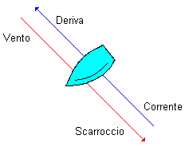

Come fare per ...
Segnare sulla Carta un Punto date le Coordinate Geografiche
Con una opportuna apertura di compasso si prende, sulla scala delle latitudini, la differenza di latitudine dal parallelo passante più vicino al punto dato. Si trasporta il compasso lungo questo parallelo fino ad incontrare il meridiano più vicino al punto dato. Si può tracciare così, mettendo una squadretta sul meridiano, il segmento di parallelo che interessa fino al meridiano. Si prende, sulla scala delle longitudini, l’apertura di compasso pari alla differenza di longitudine del punto del meridiano più vicino. Si riporta sul segmento di parallelo già tracciato e così si determina la posizione e si segna il punto nave.
Rilevare le Coordinate di un Punto segnato sulla Carta
Si mette una punta di compasso sul punto segnato e si apre il compasso in modo da toccare con l’altra punta il parallelo più vicino in una direzione ad esso perpendicolare. Per valutare ad occhio questa condizione di perpendicolarità è bene far ruotare leggermente il compasso da una parte e dall’altra. Così facendo, la punta in prossimità del meridiano descriverà piccoli archi ed è facile regolare l’apertura del compasso secondo il punto di tangenza di questi archi con il meridiano. Si riporta il compasso sulla scala delle latitudini in corrispondenza del meridaiano già adoperato e che è il più vicino al punto dato, una estremità si mette nel punto in cui il meridiano incontra la scala delle latitudini e l’altra sul punto, della stessa scala, che indicherà il valore ricercato. Analogamente si procede per misurare la longitudine, con la differenza che si misura la distanza sulla perpendicolare al meridiano più vicino al punto e si utilizzerà la scala delle longitudini.
Tracciare una Rotta
Si uniscono il punto di partenza ed il punto di arrivo tracciando una retta lungo il bordo dell’ipotenusa di una squadretta (A) mentre l’altra squadretta (B), che serve da guida, è già sistemata con la sua ipotenusa a contatto con uno dei cateti di A. Tracciata la rotta, eseguire la misura angolare trasportando A sul più vicino meridiano usando la guida di B. Si fa coincidere il centro del goniometro incorporato in questa squadra col meridiano. Si farà la lettura dell’angolo che ci interessa sulla graduazione della squadretta la dove è tagliata dallo stesso meridiano sul quale concide il centro, Leggeremo due valori che differiscono di 180°, sceglieremo quello che interessa valutando ad occhio il senso della nostra rotta.
Misurare una Distanza sulla Carta Nautica
In mare l’unità di misura delle distanze è il miglio marino che equivale alla misura di un primo di latitudine. Sulle carte nautiche si prendono le distanze sulla scala delle latitudini facendo attenzione a prendere la misura in corrispondenza della latitudine dove è situato il segmento del quale si vuole conoscere la lunghezza. Quando la distanza è troppo grande per essere misurata con una sola apertura del compasso si prende, a cavallo della latitudine media, una apertura di compasso fissa (esempio: 5 o 10 mg) che poi si riporta, quante volte è necessario, sulla distanza da misurare. Infine si misura, sempre con lo stesso sistema, l’eventuale rimanenza.

Formule di Calcolo
Come abbiamo visto per poter tracciare una rotta, in navigazione, è necessario rilevare alcuni errori. Le formule che consentono di tenerne conto sono le seguenti:
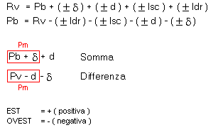
Naturalmente per poter rilevare i valori degli errori tramite le suddette formule non è molto facile anche perchè, per un profano non è così semplice ricordarsi tutti gli elementi relativi alla formula. Quindi molte volte è necessario inventarsi un sistema per poter memorizzare ogni singolo fattore. Un esempio può essere come quello riportato nel disegno qui sotto dove, immaginandosi l'albero della barca, partendo dall'alto in basso vengono memorizzati i dati per poter calcorare la Prua Bussola (Pb) conoscendo la Rotta Vera (Rv). Oppure partendo dal basso in alto possiamo memorizzare i dati per poter calcolare la Rotta Vera (Rv) conoscendo la Prua Bussola (Pb). Questo è un sistema molto semplice e permette di ricordare in ogni momento i passaggi necessari per permettere il calcolo utilizzando la suddetta formula ma nessuno vieta di usarne un altro.
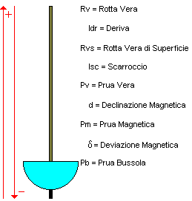

Note
Per poter calcolare la Rotta Vera bisogna sempre SOMMARE.
per poter calcolare la Prua Bussola bisogna sempre SOTTRARRE.
Se l'angolo di deriva e di scarroccio hanno valore "0", la Rotta Vera (Rv) è sempre uguale alla Prua Vera (Pv).
Declinazione Magnetica
Ogni carta nautica riporta una o più rose graduate con indicata la la declinazione magnetica dell'anno di stampa della carta e la variazione annua. Scegliere la rosa più vicina alla zona di navigazione e ricalcolare la declinazione aumentando o diminuendo il valore riportato. Può accadere che il valore da diminuire sia inferiore al valore da sottrarre; in tal caso al risultato si cambia segno.
Deviazione Magnetica
La deviazione magnetica è un dato che si conosce sempre in quanto è rilevato dalla Tabella delle Deviazioni. E' sempre bene ricordare che una tabella è propria di una determinata imbarcazione, non è più valida se cambia bussola, se si effettuano lavori a bordo che modifichino il campo magnetico.
Cenni di Meteorologia
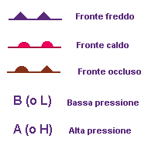
Nella navigazione da diporto il tipo di carta meteorologica più usato è quella delle isobare. Su questa carta, che si può trovare anche su qualsiasi quotidiano, sono riportate delle linee di uguale pressione e le loro principali caratteristiche. Tutti sanno che le zone cicloniche ( o di bassa pressione ) il tempo è peggiore che nelle zone anticicloniche ( o di alta pressione ).
La pressione atmosferica si misura in ettopascal o in millibar.
Il valore medio al livello del mare è di 1013 e quando questa viene indicata sulle carte generalmente si indicano soltanto le due ultime cifre ( 994 = 94 o 1023 = 23 ).
I punti in cui la pressione è uguale vengono uniti per mezzo delle isobare quindi più linee ci sono in una data zona e maggiore sarà la variazione di pressione. Naturalmente un dislivello di pressione comporta uno spostamento di masse d’aria ; questo spostamento da origine al vento e sarà più forte dove sono più fitte le isobare. Durante uno spostamento le masse d’aria possono incontrarne altre con diverse caratteristiche ( calde, umide, ecc. ) da così origine alle perturbazioni.
I simboli che generalmente possono venire identificati in una carta del tempo possono essere rilevati dalla figura e possono venire brevemente commentati come segue:
FRONTE FREDDO
Un fronte freddo si ha quando una massa d’aria fredda s’incunea sotto una massa di aria più calda. Questo fenomeno causa la formazione di nubi a sviluppo verticale ed è associato a violente precipitazioni. Avremo quindi un tempo caratterizzato da temporali di notevole intensità.
FRONTE CALDO
Il fronte caldo si forma invece quando è l’aria calda che incontra una massa di aria fredda e vi scorre sopra. In questo caso si formano nubi stratiformi e il tempo e caratterizzato da piogge leggere e persistenti.
FRONTE OCCLUSO
Un fronte caldo è spesso seguito da uno freddo che, essendo più veloce, può raggiungerlo. In questo caso si verrà a formare un fronte occluso che potrà avere le caratteristiche o di un fronte freddo o di un fronte caldo.
CENTRO DELLA BASSA PRESSIONE
E’ la zona ciclonica caratterizzata da isobare concentriche. In questo caso la circolazione del vento è spiraliforme in verso antiorario.
CENTRO DELL’ALTA PRESSIONE
La zona anticiclonica, in cui il tempo è generalmente migliore, presenta una circolazione del vento oraria. Da qui l’aria per effetto del dislivello di pressione fluisce verso le zone di bassa pressione.
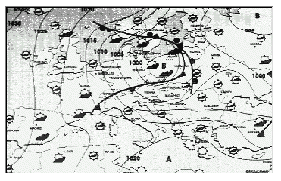
Esempio di Carta del Tempo
Informazioni sui Nodi

Anche in questo caso leggendo qui non riuscirete a eseguire esattamente tutti i nodi, per fare questo ci vuole molta pratica e diventare tanto bravi da ... farli dietro la schiena.

I nodi hanno una grande importanza su di una barca in quanto la sua sicurezza e quella del suo equipaggio spesso è legata alla qualità dei nodi usati.
Pensate soltanto al fatto che la barca, quando voi siete a terra, è affidata alle cime di ormeggio ed ai nodi che voi avete fatto a bordo e a terra.
Le caratteristiche fondamentali dei nodi marinari sono :
- rapidi da fare
- sicuri nella tenuta
- facili da scogliere anche dopo aver sopportato una grande tensione.
Pertanto, andando in barca, è bene sapere quali nodi sono da utilizzare a seconda dei vari casi ed essere rapidi e precisi nell’eseguirli.
Qui di seguiti vengono elencati i nodi più comuni :

Savoia

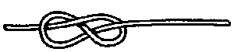
Bandiera

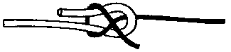

Nodo di congiunzione adatto sia per grossi cavi che leggeri; è chiamato in questo modo perchè viene utilizzato per legare la sagola della bandiera ad una drizza; è anche chiamato nodo di scotta.
Gassa

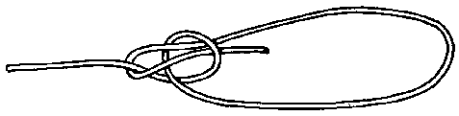

Nodo per formare un anello al termine di una cima così che essa possa serrare senza strozzare; ne esistono di vari tipi, la più nota è la gassa d'amante usata per fissare la scotta alla vela.
Piano

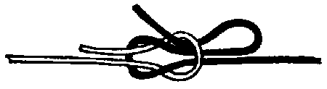
Nodo usato per congiungere due cime.
Parlato

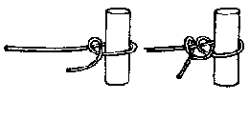
Nodo usato sia per l'ormeggio che per fissare i parabordi; è formato da due mezzi colli appaiati e incrociati in modo che la cima in tensione ed il suo capo rimangano interni ai mezzi colli, così da autostrozzarsi.
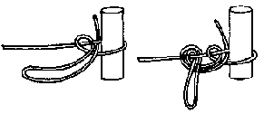
ddddddd

